Муниципальное автономное дошкольное образовательное учреждение

«Детский сад № 39»

Конспект занятия по аппликации в старшей группе
Тема: «Сказочная птица»

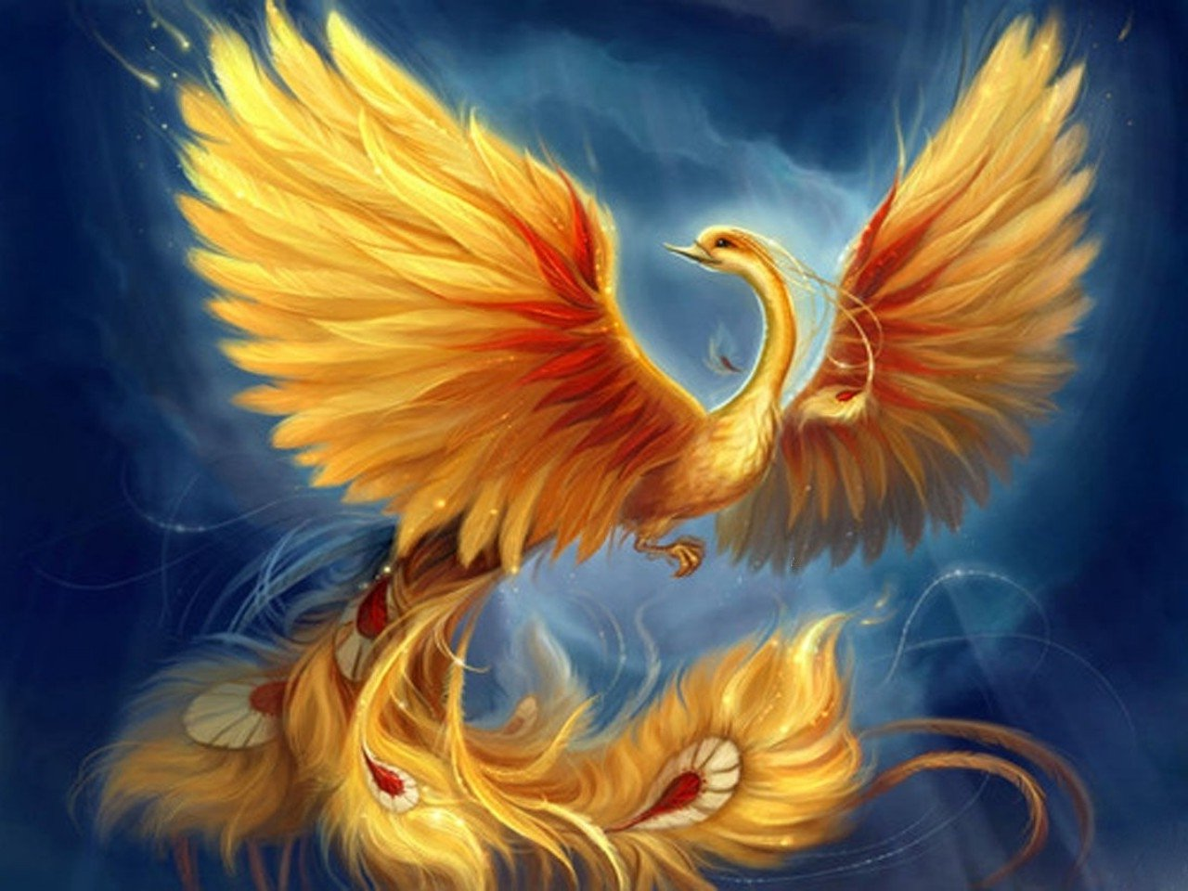

Подготовила: воспитатель Бурдюгова И.В.

г. Нижний Новгород
2017 г.
Цель: Развивать воображение, активность, творчество, умение выделять красивые работы, рассказывать о них.

Задачи:
1. закреплять умение детей вырезать части предмета разной формы и составлять из них изображение;
2. учить передавать образ сказочной птицы, украшать отдельные части и детали изображения;
3. закреплять умение вырезать симметричные части из бумаги сложенной вдвое.

Материалы для работы: набор разной цветной бумаги, ножницы, салфетки.

Предварительная работа: чтение русской народной сказки «Жар - птица и Василиса - Царевна»; наблюдение за птицами на прогулке.

Ход занятия:
Воспитатель:
-Тише, детки не шумите,
Нашу сказку не спугните.
Здесь бывают чудеса…
Сказка спряталась пока!
Не грустите, улыбнитесь,
Сказка дарит нам сюрприз!
-Ребята, я предлагаю вам отправиться в сказку. А что это за сказка? Я вам сейчас расскажу, называется сказка «Сказочная птица»:
- «В некотором царстве, в некотором государстве жили-были царь с царицей. И была у них маленькая дочь. Царь и царица очень любили свою маленькую принцессу. Ну, вот однажды их дочь заболела неизлечимой болезнью. Родители пригласили много заморских докторов, но никто не мог излечить малышку. И вот, когда пришла к ним крестная-фея, посмотрев на больную принцессу, она сказала, что девочку может спасти перо «сказочной птицы». Надо пером взмахнуть 3 раза вокруг больной девочки, и она выздоровеет. Но живет эта птица очень далеко в сказочном лесу. Узнав об этом, царь-отец отправился на поиски «сказочной птицы». Долго пришлось царю добираться до сказочного леса. Когда он добрался до сказочного леса и увидел прекрасную сказочную птицу (воспитатель показывает образец, то птица сказала царю-отцу, что она даст перо для его маленькой больной принцессы, если он отгадает три загадки:
1. Летит стрела к одной лягушке,
Пронзит сердечко у квакушки,
Лягушка эта не простая,
На ней корона золотая. (Царевна-лягушка)
2. На метле вчера летала,
С высоты большой упала
Эй, избушка, курьи-ножки,
Мчись к бабуле по дорожке. (Баба-Яга)
3. Так быстро от принца девица бежала,
Что туфельку даже она потеряла. (Золушка)
Царь - отец отгадал все три загадки, и сказочная птица подарила ему перо. Вернувшись домой царь взмахнул 3 раза вокруг больной дочки и она стала выздоравливать. А вскоре и совсем выздоровела». Вот такая небольшая сказка про сказочную птицу.
- Ребята, я хочу чтобы вы сегодня тоже изобразили свою сказочную птицу, но сначала предлагаю вам посмотреть на мою сказочную поляну, где собрались самые разные птицы (дети рассматривают птиц на подносе),
-Дети, чем отличаются сказочные птицы от обычных?
- А, что у них общего? (ответы детей). Вы правильно заметили, что птицы имеют одни и те же части тела (туловище, голову, хвост и т. д.)
-Сейчас я вам покажу, как можно быстрей и больше вырезать украшений для сказочной птицы. Складываем бумагу пополам и вырезаем круг, овал и т. д.

Физминутка «Замок»:
На двери висит замок (пальцы рук соединены в «замок»),
Кто открыть бы его смог (повторение движений),
Потянули (руки тянут одну, потом в другую сторону),
Покрутили (сцепленные пальцы к себе от себя),
Постучали (основаниями ладоней постучали друг о друга),
И открыли (пальцы расцепить, ладони в стороны).

Воспитатель:

- Ребята, сегодня у нас получилась целая стая «сказочных птиц». Давайте рассмотрим птиц и полюбуемся ими.

